**CINESCOPE**  
Film yorumu paylaşma platformudur  
  
**1) Ana sayfa**

* Ana sayfanın üstünde bir navbar bulunmaktadır. Filmler, Eleştiriler, Listeler, Mesajlar, Bildirim ve Hesap yer almaktadır.
* Ana sayfanın içeriğinde ise popüler filmler, yeni çıkan filmler ve haftanın en popüler eleştirileri bulunmaktadır.  
  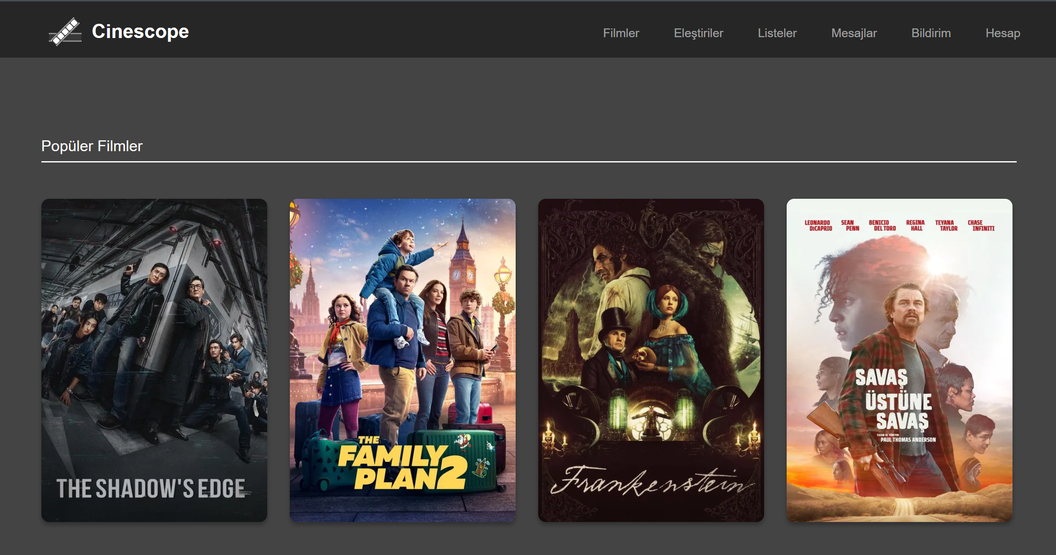
* En altta ise bir footer bulunmaktadır.  
  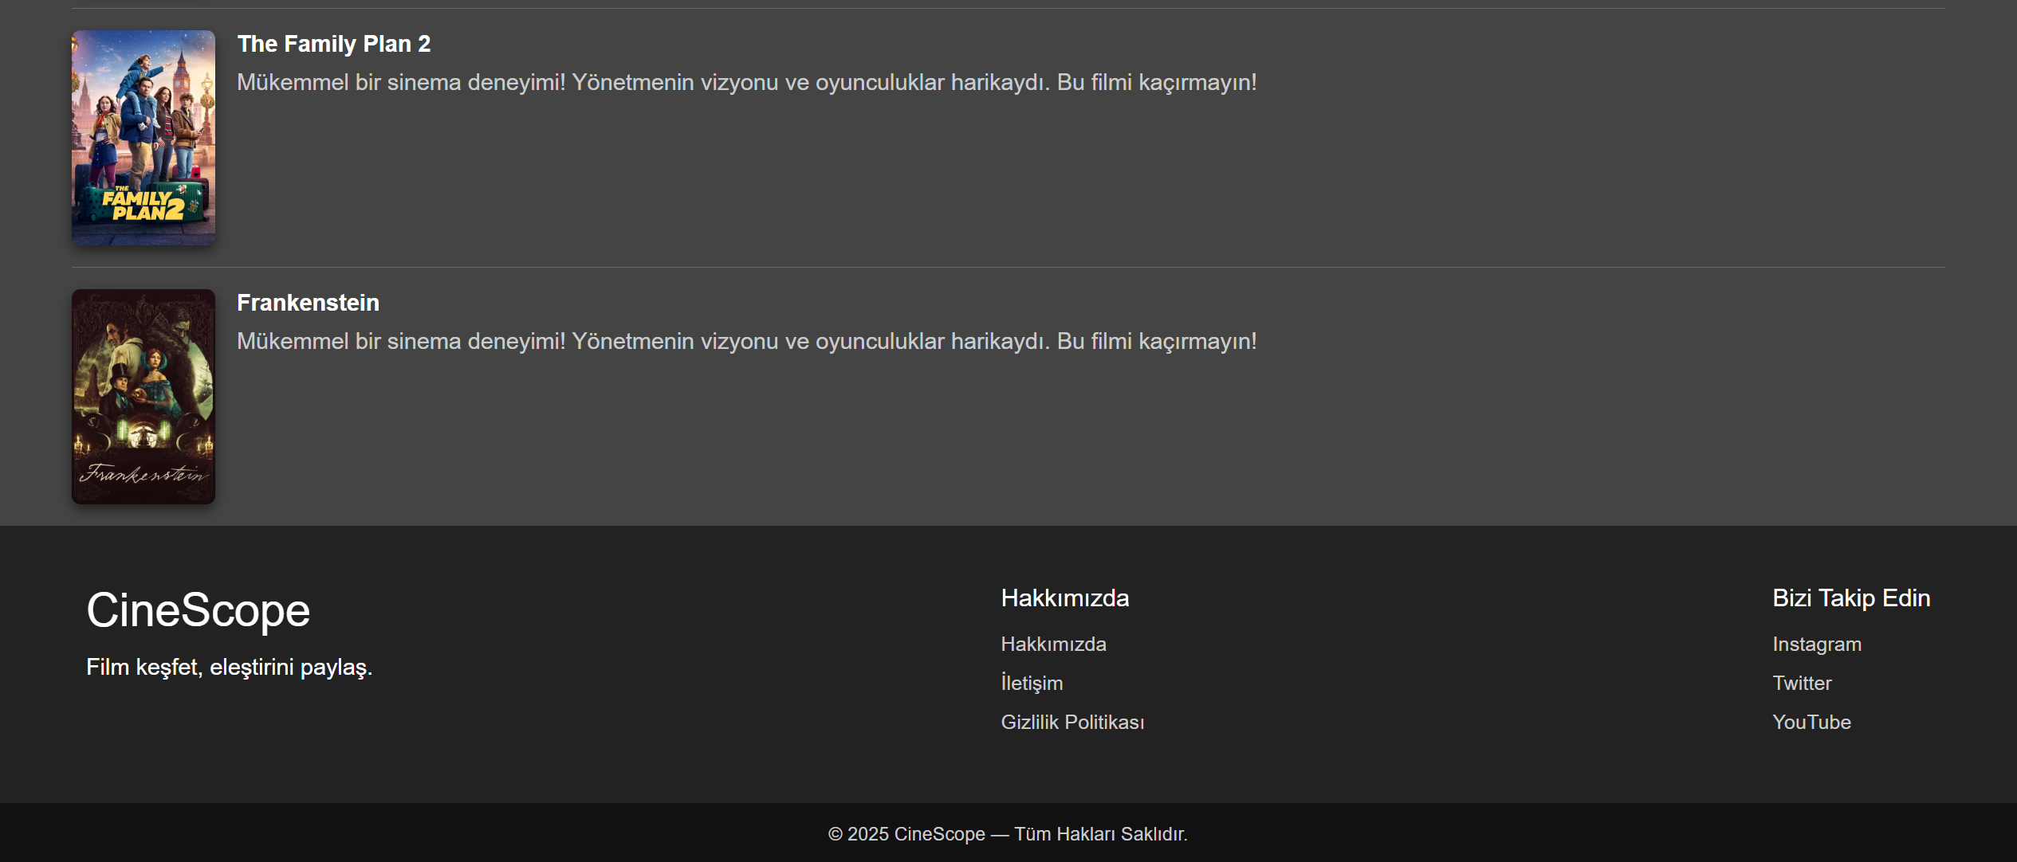

**2)Filmler**

* Film filtreleme kısımları yıl, kategori ve puan bölümlerinden oluşmaktadır. En sağda ise film arama butonu vardır. 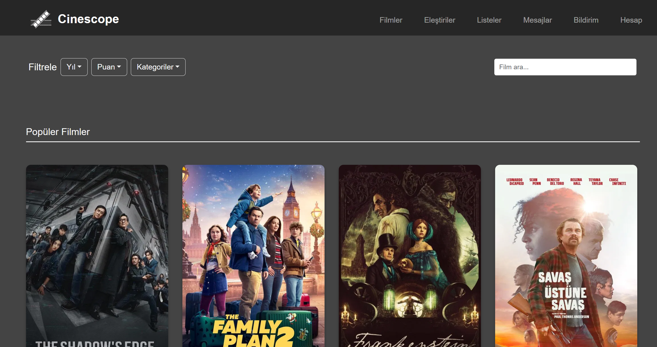
* Sayfanın geri kalanında ise popüler filmler, popüler eleştiriler ve yeni çıkacak filmler yer almaktadır.
* Yıl, puan ve kategorilere göre filtrelenebilir ve film bulma seçeneği ile bütün filmler bulunabilir.

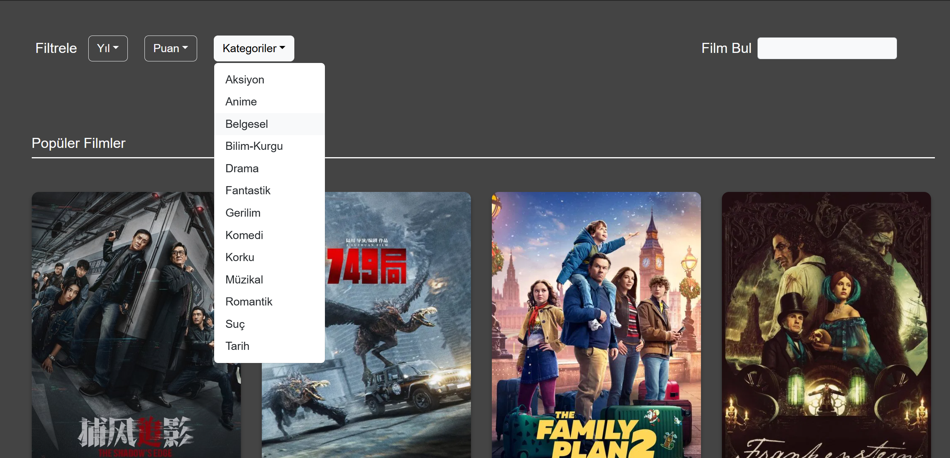

**3)Eleştiriler**  
Bu sayfa oluşturulmadı

**4)Listeler**

* Bu bölümde kullanıcının favorilerini görüp, kendi listesini oluşturup görüntüleyebileceği bir bölüm bulunmaktadır.

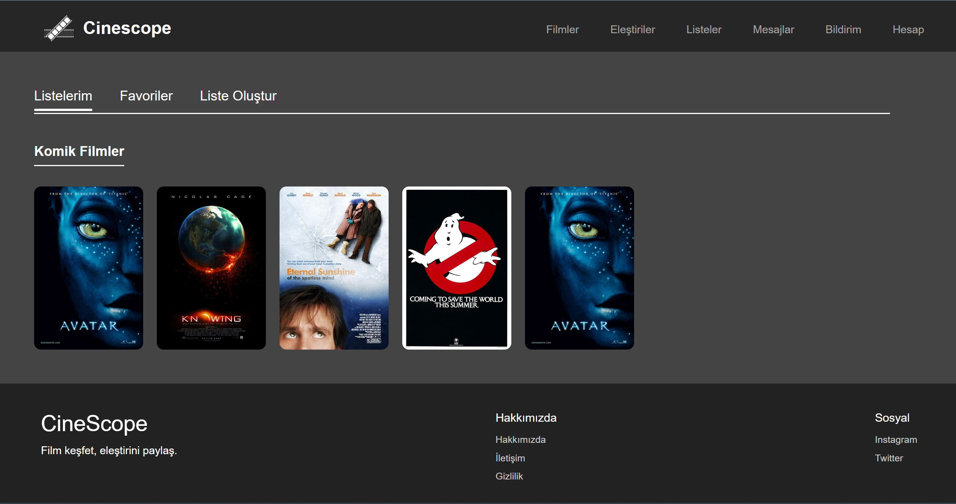

* Favoriler kısmında filmleri eklenen filmleri çıkartma özelliği mevcuttur.
* Liste oluştur bölümünde film ekleme kısmı vardır. Buradan filmler seçilip aşağıdaki kısıma eklenmektedir.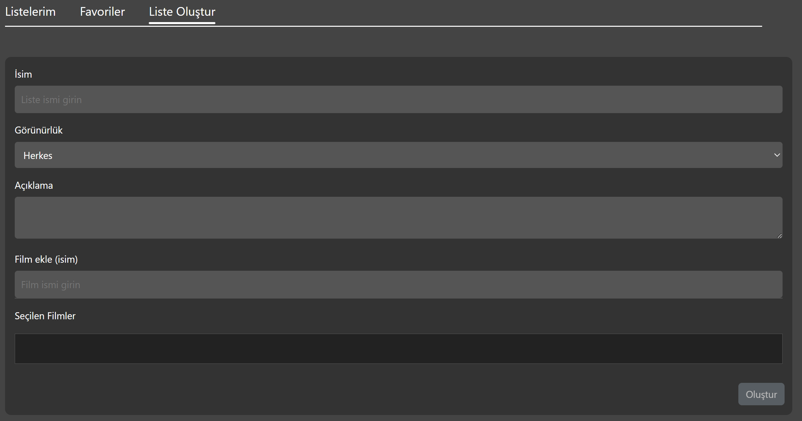

**5)Mesajlar**

Bu kısımda kullanıcı istediği kişiler ile mesajlaşabilecektir.  
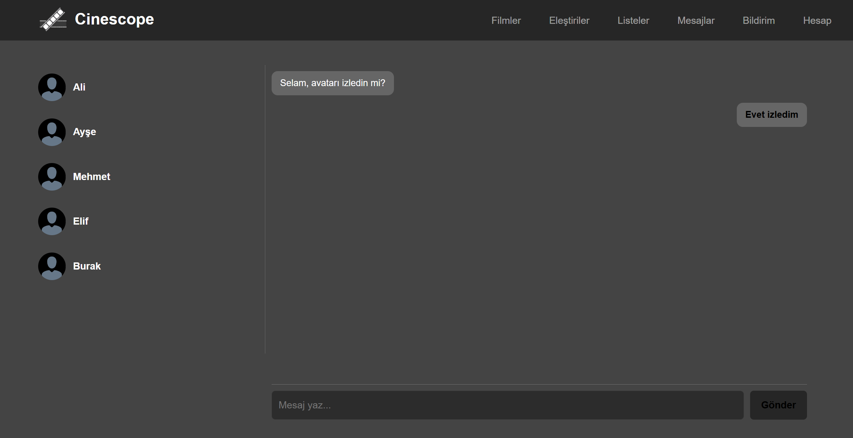

**6)Bildirim**Bu kısımda ise bildirimler ve önerilenler yer almaktadır  
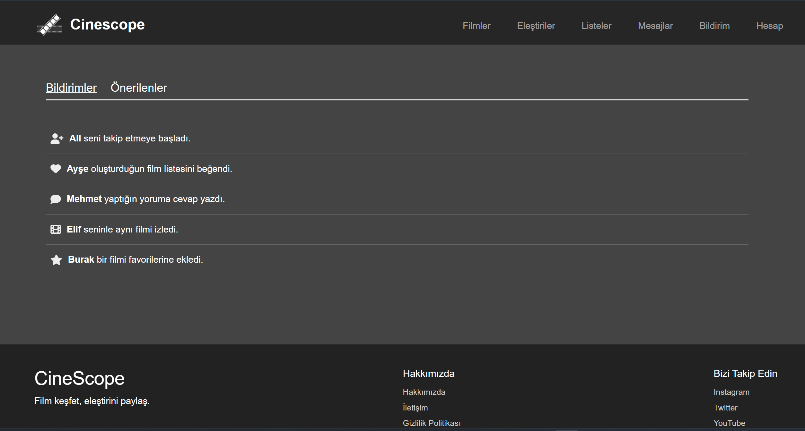

**7)Hesap**  
Hesap sayfasına giriş yapıldığında kullanıcı adı bilgileri gelmektedir.

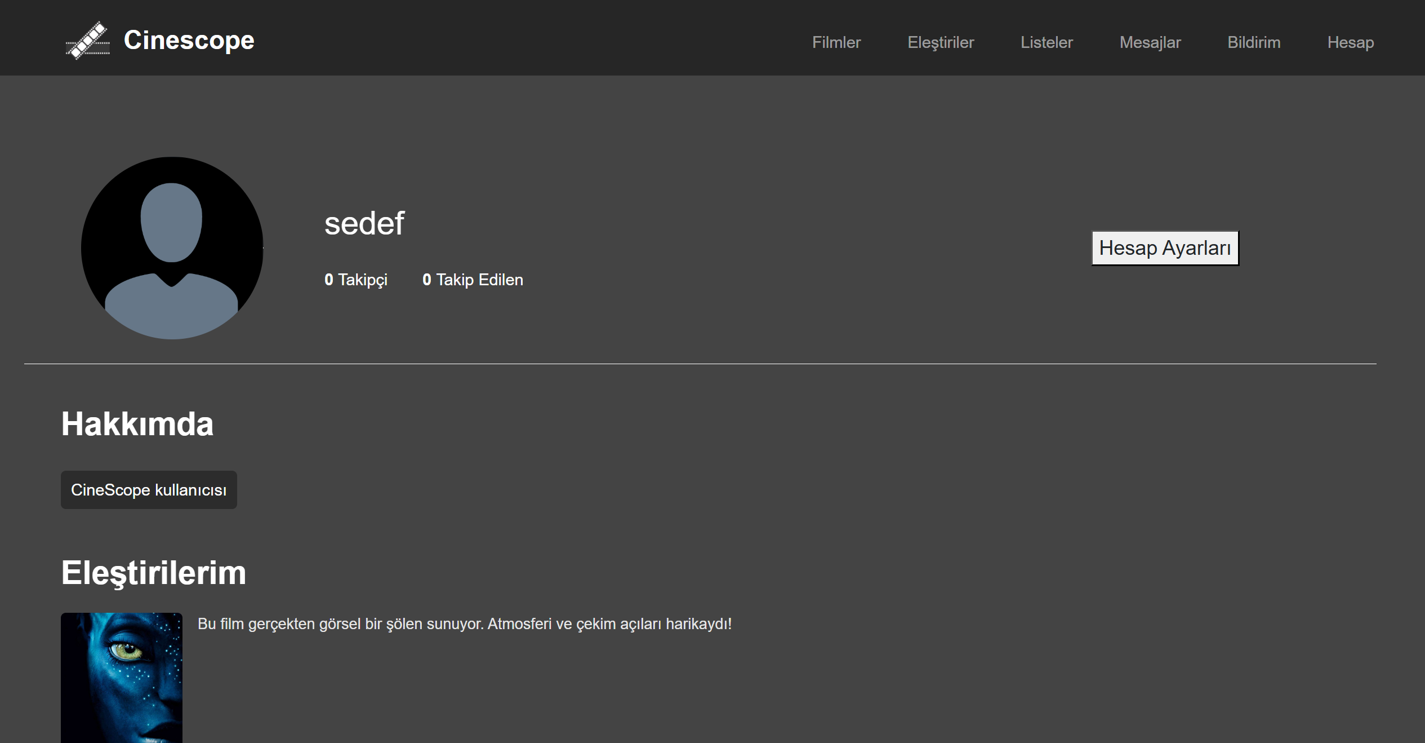

**7.1)Hesap Ayarları**  
Burada da profil ve güvenlik yer almaktadır.Profil kısmındaki bilgiler otomatik olarak gelmektedir.5  
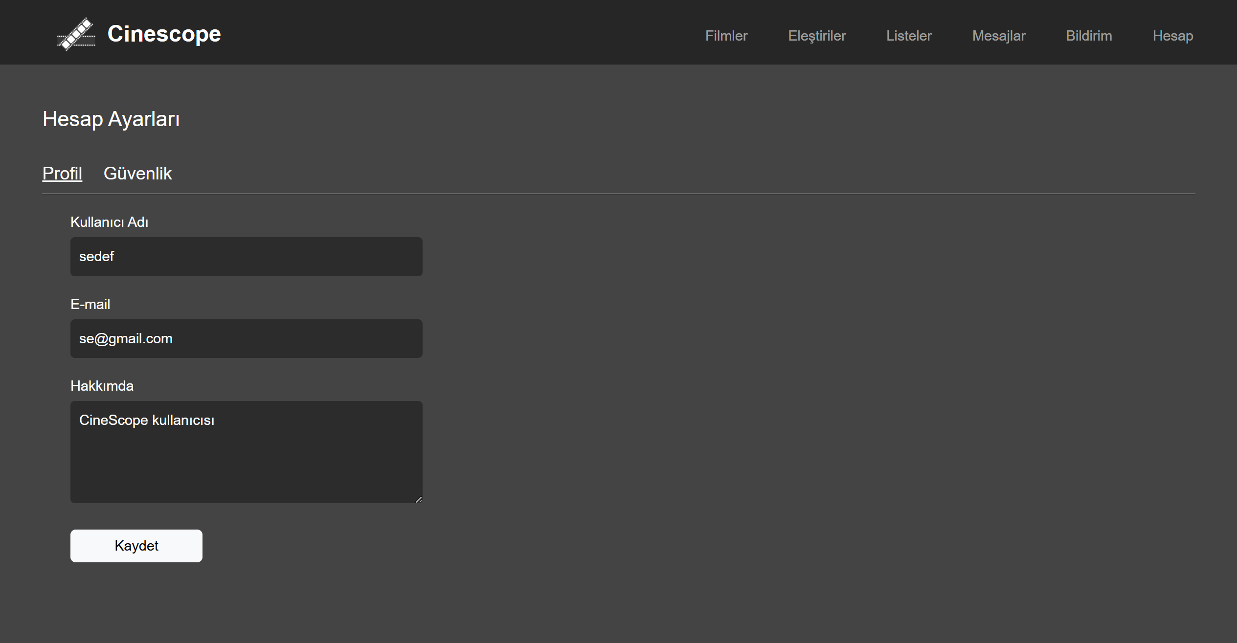

**8)Film Sayfası**  
Ana sayfadan veya filmler sayfasından bir filme tıkladığımız zaman film sayfası açılmaktadır. Burada Film hakkındaki eleştiriler, oyuncular, filmin kategorisi ve puanlama sistemi mevcuttur.  
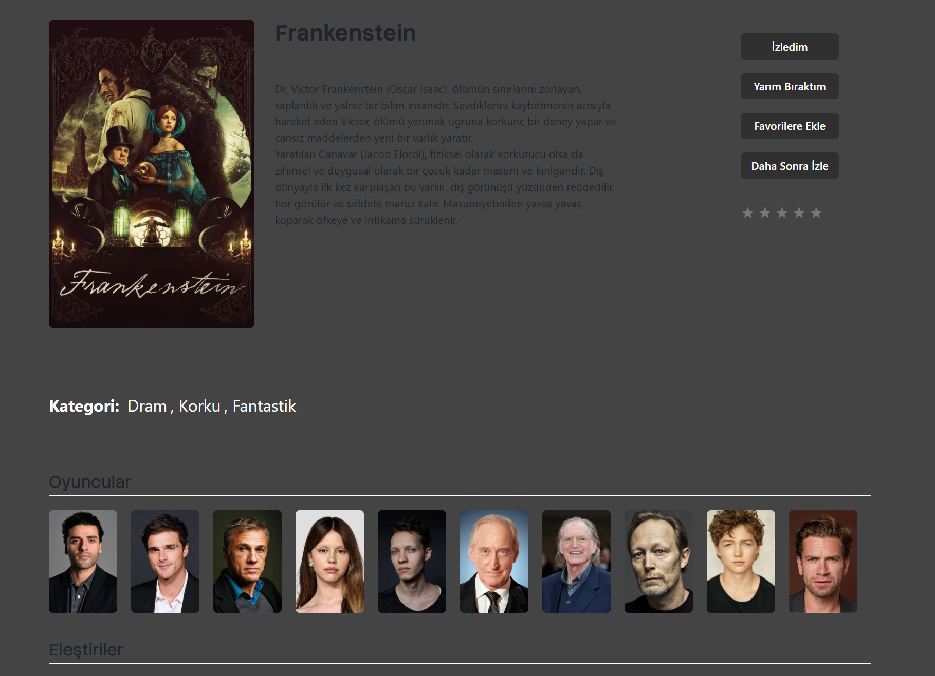

9)Eleştiri Sayfası  
Bu sayfada tıklanılan eleştiri filmin altında gösterilmektedir. Buradan yorum yapma, beğen ve beğenmeme tuşu bulunmaktadır. Tümü seçeneği ile diğer eleştirileri görebiliriz.  
